CIRCUITO TIERRA SANTA

(diesehaus)

8 Dias / 7 Noches

Llegada: Domingo, Lunes, Miércoles y Jueves

Día 1

Llegada al Aeropuerto Ben Gurion
Asistencia en Aeropuerto. Traslado a su hotel.
Cena y alojamiento en Tel Aviv.

Día 2

Dia Libre
Excursion opcional a Massada y Mar Muerto.
Cena y alojamiento en Tel Aviv.

Día 3

Tel Aviv / Jaffa / Cesarea / Haifa/ San Juan de Acre
Salida para una breve visita a la ciudad de Tel Aviv-Jaffa. Continuacion hacia Cesarea para visitar el Teatro Romano y la Fortaleza de los Cruzados. El viaje sigue hacia Haifa para visitar el Monasterio Carmelita de Stella Maris, y desde el Monte Carmelo apreciar una vista panoramica de los Jardines Persas del Templo Bahai y de la bahia de Haifa. Prosiguiendo hacia San Juan de Acre para visitar la antigua fortificacion medieval.
Cena y alojamiento en Kibutz Hotel en Galilea.

Día 4

Region del Mar de Galilea / Nazaret
El dia comienza con un paseo en barco por el Mar de Galilea. Continuacion hacia el Monte de las Bienaventuranzas, lugar del Sermon de la Montaña. A la orilla del lago, visitas a Tabgha, lugar de la Multiplicacion de los Panes y Peces y a Cafarnaum. Por la tarde, pasando por la aldea Cana de Galilea, llegada a Nazaret para visitar la Iglesia de la Anunciacion y el Taller de San Jose.
Cena y alojamiento en Kibutz Hotel en Galilea.

Día 5

Safed / Rio Jordan / Monte Tabor
Salida hacia Safed, para visitar sus encantadoras callejuelas y sus sinagogas. Safed es la ciudad de la Cabala, vertiente mistica del judaismo. Continuacion hacia Yardenit, lugar tradicional de bautismo sobre el Rio Jordan. Por la tarde viaje hacia el Monte Tabor para visitar la Basilica de la Transfiguracion. Viaje a Jerusalen.
Cena y alojamiento en Jerusalen.

Día 6

Monte de los Olivos / Ciudad Moderna
Salida hacia el Monte de los Olivos para apreciar una magnifica vista panoramica de la ciudad. Visita al Huerto de Getsemani y la Basilica de la Agonia. Continuacion hacia la parte moderna de la ciudad para visitar el Santuario del Libro en el Museo de Israel donde se encuentran los Manuscritos del Mar Muerto y la Maqueta de Jerusalen Herodiana. Visitas a Yad Vashem, museo recordatorio del Holocausto y al barrio de Ein Karem, donde se encuentran las Iglesias de San Juan Bautista y de la Visitacion.
Cena y alojamiento en Jerusalen.

Día 7

Ciudad Antigua / Belen
Salida hacia la ciudad antigua de Jerusalen para conocer el Muro de los Lamentos, la Via Dolorosa y la Iglesia del Santo Sepulcro. Continuacion hacia el Monte Sion donde se encuentran la Tumba del Rey David, el Cenaculo, y la Abadia de la Dormicion. Por la tarde visita de la Basilica y Gruta de la Natividad y al Campo de los Pastores en Belen*.
Cena y alojamiento en Jerusalen.

Día 8
Traslado al Aeropuerto Ben Gurion para la partida.

*Visitas sujetas a condiciones de seguridad.

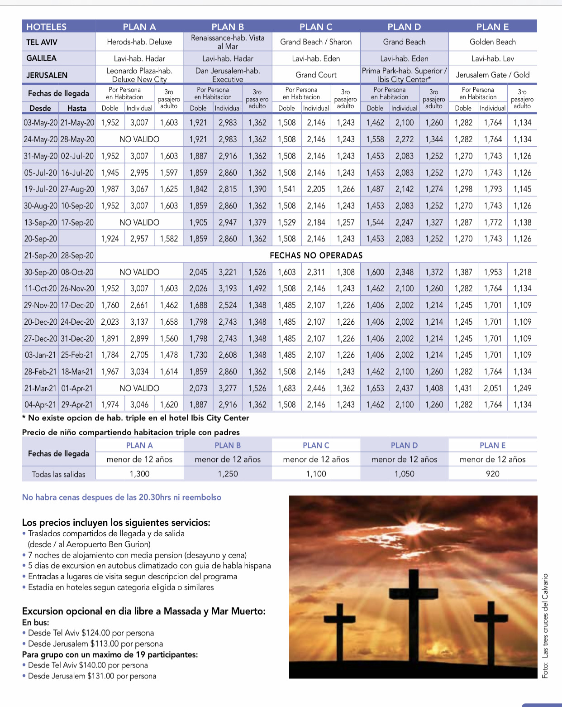

Ofrecemos la posibilidad de operar este circuito en servicios privados y/o confeccionar circuito “a Medida”

